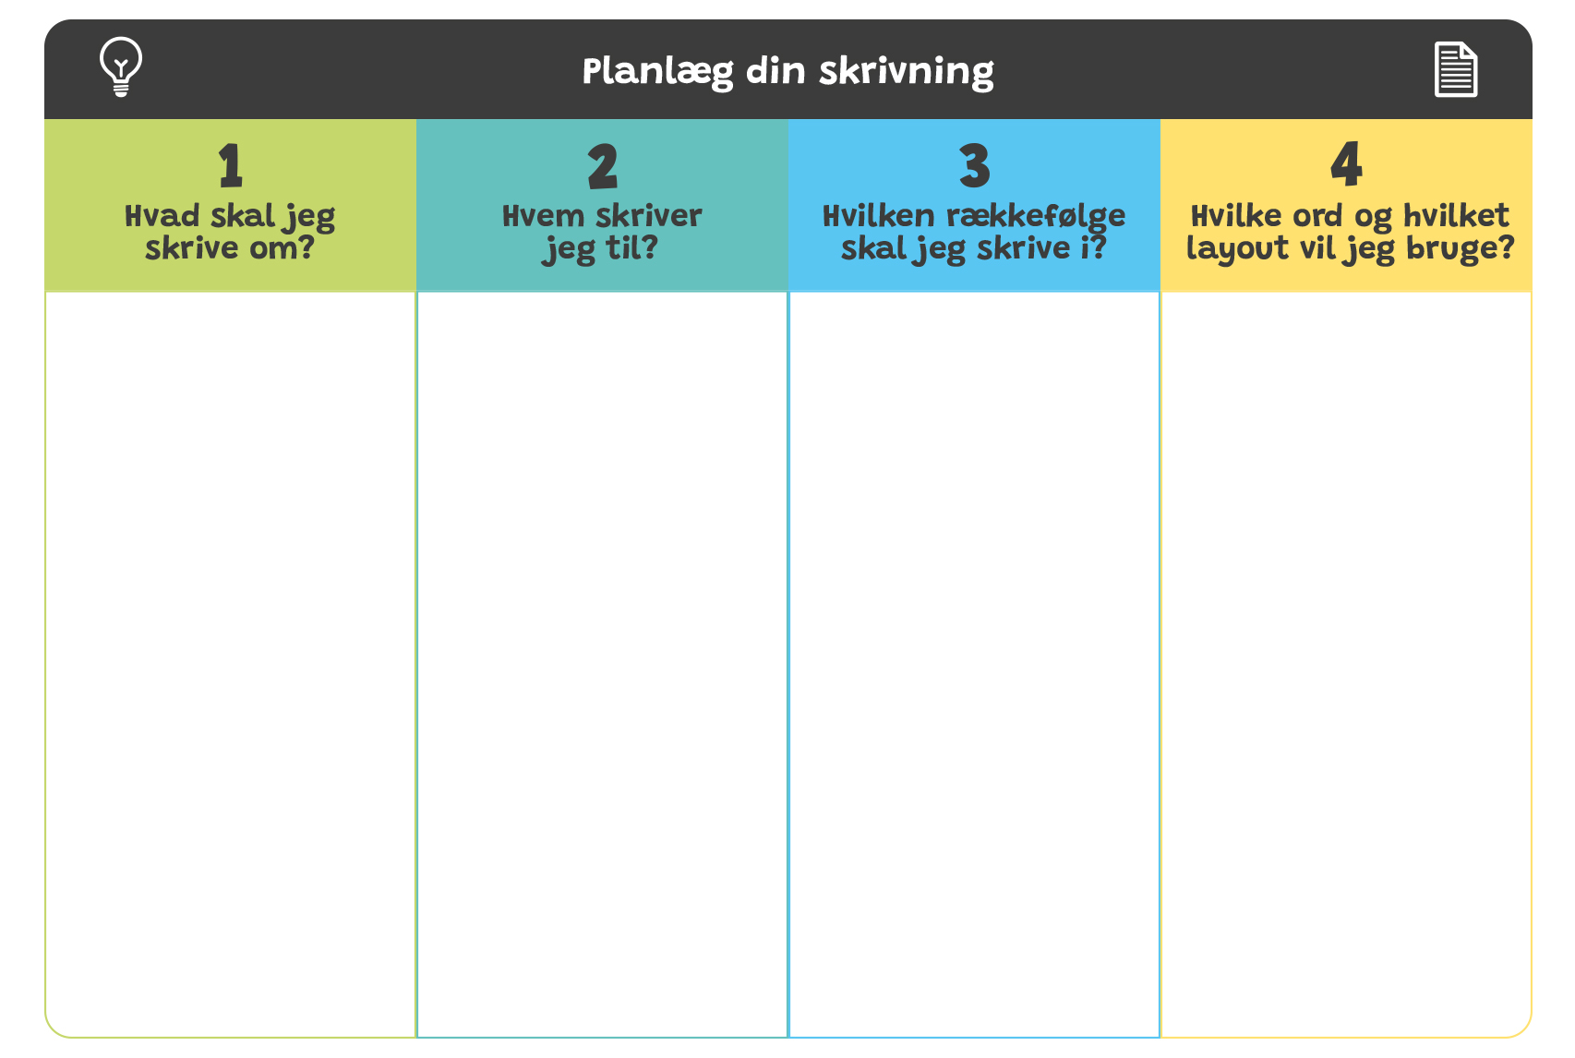
Notér ord, du gerne vil have med, og hvordan tekstens opsætning, layout og farver skal være.
Skriv stikord til, hvilken rækkefølge din tekst skal bygges op i – fx hvad der skal være i begyndelsen, i midten og i slutningen.
Hvem skal læse din tekst – din klasse, din lærer, dine forældre eller andre?
Skriv stikord (brainstorm) om emnet eller ideer, du gerne vil undersøge eller fortælle om.

